深圳实验学校高中部高三数学“周周练”（2）20150909
时间：50分钟 满分：100分
一、选择题（共12小题，每题5分，共60分，请把正确答案填写在答题卡上）
1．已知集合A＝{(x，y)|y＝lg(x＋1)－1}，B＝{(x，y)|x＝m}，若A∩B＝∅，则实数m的取值范围是(▲)
A．m＜1 B．m≤1 C．m＜－1 D．m≤－1
2．函数f(x)＝πx＋log₂x的零点所在区间为( ▲ )
A．[0，] B．[，] C．[，] D．[，1]
3．使不等式2x²－5x－3≥0成立的一个充分不必要条件是( ▲ )
A．x≥0 B．x＜0或x＞2 C．x∈{－1,3,5} D．x≤－或x≥3
4．同时满足两个条件：①定义域内是减函数；②定义域内是奇函数的函数是( )
A．f(x)＝－x|x| B．f(x)＝x³ C．f(x)＝sinx D．f(x)＝
5．已知函数f(x)＝ln(x＋)，若实数a，b满足f(a)＋f(b－1)＝0，则a＋b等于( ▲ )
A．－1 B．0 C．1 D．不确定
6．命题p：不等式＞的解集为{x|0＜x＜1}；命题q：0＜a≤是函数f(x)＝ax²＋2(a－1)x＋2在区间(－∞，4]上为减函数的充分不必要条件，则( ▲ )
A．p真q假 B．“p且q”为真 C．“p或q”为假 D．p假q真
7．已知f(x)是定义在(－∞，＋∞)上的偶函数，且在(－∞，0]上是增函数，若a＝f(log₄7)，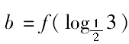，c＝f(0.2^{－0.6})，则a、b、c的大小关系是( ▲ )
A．c＜b＜a B．b＜c＜a C．c＜a＜b D．a＜b＜c
8．定义在R上的函数f(x)满足f(x＋2)＝3f(x)，当x∈[0,2]时，f(x)＝x²－2x，则当x∈[－4，－2]时，f(x)的最小值是( ▲ )
A． B．－ C. － D．－1
9. .若方程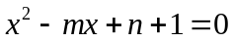的两个实根均为正整数，则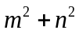为（ ▲ ）
A．合数 B．质数 C．完全平方数 D．偶数
10.在中，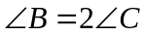,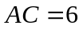.则的取取值范围是（ ▲ ）
A．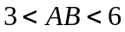 B．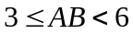 C．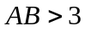 D．非以上答案
11.在中，已知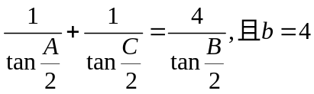.则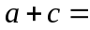（ ▲ ）
A．5 B．6 C．7 D．8
12．已知函数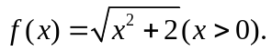则的整数部分为（ ▲ ）
A．32136 B．64272 C．4017 D．5012
二、填空题：
13．若f(x)是幂函数，且满足＝3，则f＝____★____.
14.若方程x²＋(k－2)x＋2k－1＝0的两根中，一根在0和1之间，另一根在1和2之间，则实数k的取值范围是_______★_______．
15．若命题“∃x∈R,2x²－3ax＋9＜0”为假命题，则实数a的取值范围是__ __★__ ．
16．若函数f(x)＝ax²＋x＋1的值域为R，则函数g(x)＝x²＋ax＋1的值域为_______★____ ．
17．已知集合A＝{x∈R|x²－x≤0}，函数f(x)＝2^{－x}＋a(x∈A)的值域为B.若B⊆A，则实数a的取值范围是______★____．
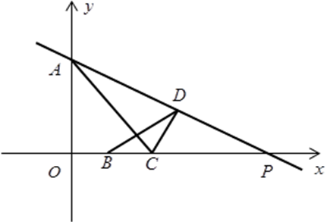

18．设函数f(x)＝
第19题图
若f(x)为奇函数，则当0＜x≤2时，g(x)的最大值是__ __★__ __
19. 如图，已知抛物线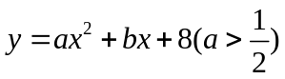过点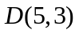，与轴交于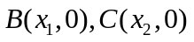两点，且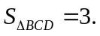过点作直线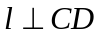与轴交于点，与轴交于点,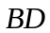与交于点，则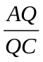的值为 _★__ .
20. 已知 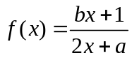，其中为常数，且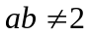. 若 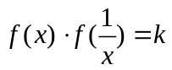为常数，则的值为 __★__ .

深圳实验学校高中部高三数学“周周练”（2）20150909
答题卡
班 学号 姓名 成绩

一、选择题（共12小题，每题5分，共60分）
题号 | 1 | 2 | 3 | 4 | 5 | 6 | 7 | 8 | 9 | 10 | 11 | 12
答案

二、填空题（共8小题，每题5分，共40分）

13． 14． 15． 16．

17． 18． 19． 20．

高三数学“周周练”（2）参考答案;
1-12 DCCA CBAB AABA
13． 14. 15．[－2，2] 16．[1，＋∞) 17． 18．
19.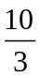 20.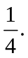解：由于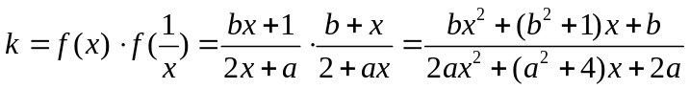
是常数，故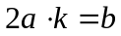，且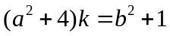. 将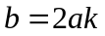代入整理得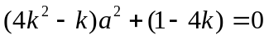，分解因式得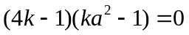. 若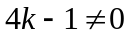，则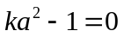，因此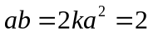，与条件相矛盾. 故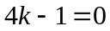，即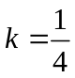.
高三数学“周周练”（2）参考答案;
1-12 DCCA CBAB AABA
13． 14. 15．[－2，2] 16．[1，＋∞) 17． 18．
19. 20.解：由于
是常数，故，且. 将代入整理得，分解因式得. 若，则，因此，与条件相矛盾. 故，即.
高三数学“周周练”（2）参考答案;
1-12 DCCA CBAB AABA
13． 14. 15．[－2，2] 16．[1，＋∞) 17． 18．
19. 20.解：由于
是常数，故，且. 将代入整理得，分解因式得. 若，则，因此，与条件相矛盾. 故，即.

